IOSCO describe las consideraciones para la garantía de ESG

Publicado el 7 de abril de 2023 por Editor
La Organización Internacional de Comisiones de Valores (IOSCO) ha presentado su último informe, que describe las consideraciones clave para establecer un marco de garantía global confiable para la presentación de informes corporativos relacionados con la sostenibilidad.
Dado que el panorama regulatorio mundial para garantizar la información relacionada con la sostenibilidad actualmente depende del uso voluntario, las prácticas varían ampliamente. IOSCO ha observado una creciente demanda entre los inversores de garantía de esta información. Para mejorar la calidad, la transparencia y la conectividad entre la divulgación relacionada con el clima y los estados financieros, IOSCO destaca la importancia de estándares de ética y aseguramiento consistentes y comparables a nivel mundial.
Para lograr esto, el informe exige el establecimiento de estándares independientes de la profesión que respondan en gran medida al interés público e impliquen un compromiso temprano con los preparadores, inversores y proveedores. Además, IOSCO enfatiza la necesidad de desarrollar capacidades en todo el ecosistema de informes de sostenibilidad. Esta es una tarea crucial que ya está siendo abordada por el ISSB. En cuanto a la garantía del etiquetado digital de la información notificada, el informe encontró puntos de vista mixtos: aquellos que apoyan la digitalización piden una garantía independiente sobre el etiquetado de la información que se incorporará a medida que se desarrollen los estándares en lugar de actualizarlos posteriormente.
La Junta de Normas Internacionales de Auditoría y Aseguramiento y la Junta de Normas Internacionales de Ética para Contadores están desarrollando actualmente estándares de aseguramiento para la información de sustentabilidad, y se espera que los borradores se realicen más adelante en 2023. IOSCO alienta a las partes interesadas a continuar participando en este proceso, manteniendo la conectividad entre la información de sustentabilidad y estados financieros a la vanguardia.
Aquí en XBRL International compartimos la opinión de que la garantía de alta calidad es fundamental para generar confianza en las divulgaciones de sostenibilidad, lo que a su vez puede impulsar una toma de decisiones más informada por parte de los inversores. En particular, por supuesto, alentamos el desarrollo de estándares de aseguramiento global para informes digitales de todo tipo de divulgaciones corporativas, para promover la transparencia y la consistencia, particularmente a la luz de la creciente demanda de los inversionistas por un aseguramiento de alta calidad sobre estos datos.
Lea más aquí .
AUDITORÍA ESG IOSCO

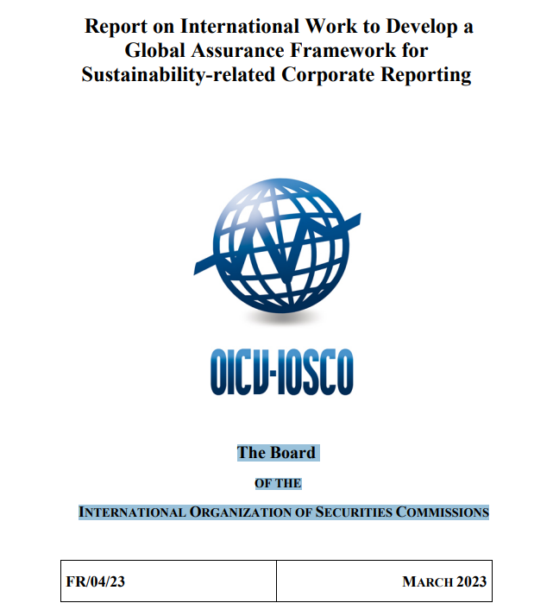

Informe sobre el trabajo internacional para desarrollar
un marco de garantía global para la presentación de informes corporativos
relacionados con la sostenibilidad

La Junta de la Organización Internacional de Comisiones de Valores

Resumen ejecutivo
El trabajo de la Organización Internacional de Comisiones de Valores (IOSCO) sobre estándares de garantía y ética (incluida la independencia) sobre los informes corporativos relacionados con la sostenibilidad ha sido dirigido por un flujo de trabajo dedicado bajo su Grupo de Trabajo de Finanzas Sostenibles (STF). Hasta 2022, IOSCO recopiló comentarios de grupos de partes interesadas clave (inversores, emisores y proveedores de seguros), celebrando dos mesas redondas globales y realizando ejercicios de investigación específicos en múltiples jurisdicciones. La OICV también ha colaborado activamente con los organismos normativos internacionales de aseguramiento y ética (incluida la independencia): el Consejo Internacional de Normas de Auditoría y Aseguramiento (IAASB) y el Consejo de Normas Internacionales de Ética para Contadores (IESBA) (a menudo denominados colectivamente "los organismos normativos" a lo largo de este informe).
En general, las partes interesadas han expresado su firme apoyo a la OICV para que desempeñe un papel clave en la coordinación y promoción de la coherencia mundial en la garantía de la información relacionada con la sostenibilidad. Han fomentado una mayor participación y creación de capacidad en todo el ecosistema. En este informe, a menudo utilizamos el término "marco de garantía global" para referirnos conjuntamente a los estándares de garantía y ética (incluida la independencia) para los informes corporativos relacionados con la sostenibilidad.
Panorama actual y expectativas futuras
A partir de su investigación y compromiso con las partes interesadas en todo el ecosistema, IOSCO ha notado varias características del panorama de aseguramiento actual. Actualmente, algunos emisores buscan voluntariamente garantías independientes sobre los informes relacionados con la sostenibilidad, a menudo para un subconjunto de información, como las emisiones de gases de efecto invernadero (GEI) o la presentación de informes bajo las recomendaciones del Grupo de Trabajo sobre Divulgaciones Financieras relacionadas con el Clima (TCFD). Es más probable que los emisores más grandes busquen garantías sobre sus informes relacionados con la sostenibilidad, lo que suele ser una garantía limitada.
La garantía independiente puede ser proporcionada por empresas de auditoría o proveedores de garantía que no son empresas de auditoría. Este informe se refiere a las "firmas de auditoría" como las firmas de contabilidad miembros del Comité Global de Políticas Públicas (GPPC) (Deloitte, EY, PwC, KPMG, Grant Thornton y BDO) y otros contadores profesionales; y se refiere a los "proveedores de garantía de empresas no de auditoría" como otros, como los proveedores con certificación ISO, las empresas especializadas, las empresas de consultoría, etc. que no prestan servicios de auditoría sobre estados financieros, y otros contadores no profesionales. Los proveedores de aseguramiento de empresas que no son de auditoría a menudo se contratan para asegurar información más especializada, como métricas relacionadas con la sostenibilidad. También se utilizan diferentes estándares. Por ejemplo, la Norma Internacional sobre Compromisos de Aseguramiento (ISAE) 3000 (Revisado) se utiliza normalmente para los compromisos de aseguramiento en informes relacionados con la sostenibilidad de propósito general, mientras que otros, como la Organización Internacional de Normalización (ISO) 14064-3, son utilizados por algunos proveedores de aseguramiento que no son firmas de auditoría para asegurar información más específica.
El panorama regulatorio actual es mixto. Algunas jurisdicciones han indicado su intención de considerar la garantía voluntaria u obligatoria de la información relacionada con la sostenibilidad en el futuro, mientras que otras han establecido requisitos para la garantía limitada de (al menos alguna) información relacionada con la sostenibilidad (por ejemplo, Nueva Zelandia) o han indicado un enfoque gradual hacia una garantía razonable (por ejemplo, la Unión Europea (UE)).
IOSCO también ha observado una creciente demanda entre los inversores de garantía de alta calidad sobre cierta información relacionada con la sostenibilidad para mejorar la fiabilidad de los informes corporativos, los inversores suelen ver una garantía razonable como el objetivo a largo plazo, especialmente con respecto a métricas como las relacionadas con las emisiones de GEI. Sin embargo, muchos piensan que la garantía limitada puede ser el objetivo más realista a corto plazo. Los inversores consideran que la aplicación coherente y comparable de las normas de aseguramiento y ética (incluida la independencia) para la información relacionada con la sostenibilidad es clave para respaldar los compromisos de aseguramiento de alta calidad.
En respuesta a las necesidades de los inversores y otras partes interesadas, los creadores de normas están desarrollando normas independientes de la profesión para la garantía y la ética (incluida la independencia) para apoyar la garantía de los informes corporativos relacionados con la sostenibilidad. Las nuevas normas se diseñarán para aplicarse en todos los marcos de presentación de informes (es decir, «neutrales en cuanto al marco»), e independientemente de si la presentación de informes se centra en los inversores o se dirige a las necesidades de información de las partes interesadas más amplias.
El IAASB está desarrollando un estándar general para la garantía de los informes relacionados con la sostenibilidad: la Norma Internacional sobre Garantía de la Sostenibilidad (AISS) 5000, Requisitos generales para los compromisos de garantía de la sostenibilidad. ISSA 5000 se desarrolla como una norma independiente que aprovecha las normas existentes y la orientación del IAASB, como ISAE 3000 (revisada) e ISAE 3410. La norma abordará todos los elementos de un compromiso de aseguramiento tanto para una garantía limitada como razonable, incluida la provisión de más especificidad para ciertas áreas prioritarias. La IESBA está desarrollando estándares de ética (incluida la independencia) para respaldar la garantía confiable sobre la información relacionada con la sostenibilidad, independientemente de si dicha garantía es entregada por contadores profesionales o proveedores de aseguramiento de contadores no profesionales.
Ambos organismos normativos tienen como objetivo emitir borradores de exposición para finales de 2023 (septiembre de 2023 para el IAASB y diciembre de 2023 para el IESBA), con miras a finalizar sus estándares a finales de 2024. El compromiso temprano en todo el ecosistema de informes con los creadores de estándares en estas iniciativas permitiría a los preparadores y proveedores de aseguramiento familiarizarse con el contenido antes del período de informes financieros de finales de 2024.
Consideraciones para acciones coordinadas a nivel mundial para satisfacer las necesidades y expectativas de los inversores
En septiembre de 2022, IOSCO emitió una declaración en la que acogía con satisfacción el trabajo planificado de los creadores de estándares para desarrollar estándares de garantía y ética independientes de la profesión (incluida la independencia) para garantizar los informes corporativos relacionados con la sostenibilidad.
Este informe profundiza en las áreas prioritarias para la consideración de los creadores de normas y presenta consideraciones adicionales para otras partes interesadas en todo el ecosistema de informes. Estas son consideraciones preliminares y pueden revisarse con el tiempo a medida que IOSCO continúe colaborando con las partes interesadas en este tema. Estas consideraciones se presentan en seis temas: véase la Figura 1 y la Tabla 1 que la acompaña.
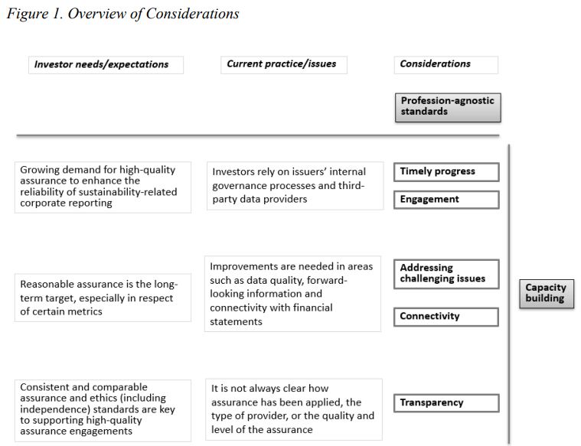

El papel de IOSCO
IOSCO alienta a todo el ecosistema de informes de sostenibilidad a considerar este informe mientras se prepara para los nuevos estándares internacionales de informes relacionados con la sostenibilidad y la garantía asociada sobre la información relacionada con la sostenibilidad.
La OICV continuará su trabajo, incluido el compromiso con las partes interesadas, centrándose en las siguientes áreas clave:

Progresos oportunos
IOSCO acoge con satisfacción el progreso de los organismos normativos y considerará si sus estándares constituyen un marco global sólido y eficaz para la garantía que satisfaga las necesidades y expectativas de los inversores.
Los creadores de normas han comprometido amplios recursos para el desarrollo de normas internacionales de alta calidad, independientes de la profesión y normas de aseguramiento y ética (incluida la independencia) para apoyar la garantía de la información relacionada con la sostenibilidad.
El objetivo de los organismos normativos, reiterado en la mesa redonda de IOSCO de diciembre de 2022, es completar el trabajo a finales de 2024. A través de un compromiso temprano con el trabajo de los organismos de normalización, los emisores y los proveedores de seguros pueden familiarizarse con los estándares de tal manera que puedan aplicarlos, al menos voluntariamente, poco después de su finalización.
IOSCO ha declarado anteriormente que le gustaría ver tanto las normas internacionales de información corporativa relacionadas con la sostenibilidad como las normas internacionales de garantía y ética relacionadas con la sostenibilidad (incluida la independencia) listas para su uso para el período de información financiera de finales de 2024. IOSCO también enfatiza que el proceso para desarrollar estos estándares debe ser transparente y los creadores de estándares deben adherirse a un debido proceso sólido que utiliza el Marco de Interés Público como parte integral de su proceso de establecimiento de estándares.
Además, la OICV reconoce que una vez que se desarrollan las normas de información, garantía y ética (incluida la independencia), las fechas de aplicación pueden ser posteriores en algunas jurisdicciones debido al establecimiento de normas nacionales y los períodos de consulta. En algunos casos, las normas pueden estar disponibles para su uso voluntario.
Es conveniente que los tres conjuntos de normas estén disponibles al menos para la presentación voluntaria de informes y garantías de manera oportuna, sin comprometer la calidad en el proceso de establecimiento de normas. Por lo tanto, la OICV fomenta el ritmo en esta área, sujeto a los debidos procesos sólidos establecidos que garanticen el desarrollo de estándares de alta calidad.
La OICV puede considerar si las normas finales de garantía y ética (incluida la independencia) podrían constituir una base sólida para los compromisos de garantía sobre la presentación de informes relacionados con la sostenibilidad de propósito general. Para hacerlo, IOSCO deberá considerar si los estándares son lo suficientemente sólidos como para respaldar los compromisos de garantía que satisfagan las necesidades de información confiable de los inversores. Si se considera adecuado para su propósito, la OICV podría alentar a los miembros a evaluar la medida en que podrían adoptar, aplicar o ser informados de otro modo por las normas de forma voluntaria u obligatoria en sus jurisdicciones.

Compromiso
La OICV continuará su compromiso con los encargados de establecer normas de presentación de informes, garantía y ética (incluida la independencia) y utilizará su función de convocatoria para reunir a las partes interesadas.
IOSCO continuará participando activamente con los creadores de estándares a medida que trabajan para cumplir con su cronograma. Además, la OICV seguirá colaborando con otras partes interesadas clave, incluido el ISSB. La OICV espera utilizar su papel de convocatoria para reunir a las partes interesadas según corresponda.
Creación de capacidad
IOSCO continuará apoyando el desarrollo de capacidades sobre información relacionada con la sostenibilidad en todo el ecosistema.
IOSCO explorará cómo integrar la garantía en su programa existente de creación de capacidad para la implementación de las normas del ISSB, y considerará su papel en el apoyo al desarrollo de conocimientos técnicos entre los principales grupos de partes interesadas. Como parte de esto, IOSCO considerará el papel de la tecnología para ayudar a apoyar el desarrollo de sistemas, procesos y herramientas de análisis de datos que puedan ayudar a respaldar un ecosistema efectivo de informes y garantías.
Función de los reguladores de valores y otras autoridades pertinentes
IOSCO apoyará a los reguladores de valores y otras autoridades relevantes en la consideración de las normas de aseguramiento y ética (incluida la independencia).
Para fomentar la implementación efectiva de las normas a nivel mundial, IOSCO apoyará a los reguladores de valores a medida que consideren cómo adoptar, aplicar o ser informados por las normas.
Dentro de sus respectivas jurisdicciones, los reguladores de valores también pueden desear colaborar con otras autoridades pertinentes que tienen un papel que desempeñar en la aplicación de las normas de aseguramiento y ética (incluida la independencia), incluida la supervisión de la garantía por parte de los proveedores de seguros tanto de la empresa de auditoría como de los proveedores de seguros que no son de la firma de auditoría.
Las consideraciones importantes para los reguladores de valores y otras autoridades pertinentes en la aplicación de dichas expectativas serán: i) la ampliación y el escalonamiento de cualquier nuevo requisito o, cuando proceda, fomentar el uso voluntario, teniendo en cuenta cuestiones como el tamaño, la naturaleza y el perfil relacionado con la sostenibilidad de la entidad informante y el objetivo general de garantizar información coherente, comparable y fiable relacionada con la sostenibilidad que satisfaga las necesidades de los inversores; y (ii) cómo ayudar a los emisores a gestionar la responsabilidad y otros riesgos a medida que comienzan a desarrollar capacidades y adaptarse a las nuevas expectativas de presentación de informes y aseguramiento.

Introducción
Este informe establece la visión de IOSCO para un marco de garantía global para la presentación de informes corporativos relacionados con la sostenibilidad. Resume las ideas del trabajo de investigación de IOSCO sobre la garantía de la información relacionada con la sostenibilidad, elaborando las áreas prioritarias para la consideración de los creadores de normas internacionales de garantía y ética (incluida la independencia) destacadas en la declaración de IOSCO de septiembre de 2022. El informe también establece consideraciones para otras partes interesadas.
Aseguramiento como parte de un marco integral de informes corporativos relacionados con la sostenibilidad
El trabajo de IOSCO sobre aseguramiento se basa en su visión2 de un marco global de estándares de información relacionados con la sostenibilidad de alta calidad para satisfacer la necesidad de los inversores de información consistente, comparable y confiable. IOSCO considera el desarrollo de un marco de garantía sólido y global como una parte importante del ecosistema hacia prácticas confiables de presentación de informes corporativos.
El trabajo de IOSCO hasta la fecha
Junto con su revisión de un marco global de estándares de presentación de informes relacionados con la sostenibilidad desarrollado por el ISSB y la evaluación futura de los estándares ISSB para su posible aprobación una vez finalizada, IOSCO estableció un flujo de trabajo dedicado bajo su STF para apoyar y promover el desarrollo de un marco de garantía relacionado con la sostenibilidad. Desde la perspectiva de la OICV, el enfoque principal del trabajo que se expone a continuación ha sido la información dirigida a los inversores y otros proveedores de capital en los informes de propósito general.
En una mesa redonda inicial sobre la garantía relacionada con la sostenibilidad celebrada en febrero de 2022, que reunió a más de 140 partes interesadas en diferentes industrias y geografías, los participantes expresaron su firme apoyo a la OICV para que desempeñe un papel clave en la coordinación y promoción de la coherencia global en la garantía de los informes corporativos relacionados con la sostenibilidad.
IOSCO llevó a cabo una mayor investigación y compromiso entre los principales grupos de partes interesadas (inversores, emisores y proveedores de seguros) en diferentes regiones a nivel mundial para comprender mejor las necesidades de los inversores, las prácticas actuales y las expectativas futuras de un marco de garantía global. La OICV también siguió colaborando con los organismos internacionales de normalización de garantía y ética (incluida la independencia), el IAASB y el IESBA, en el desarrollo de programas de trabajo en esta esfera.
IOSCO celebró una segunda mesa redonda mundial en diciembre de 2022 para recopilar comentarios sobre las áreas prioritarias para la consideración de los creadores de estándares identificadas en la declaración de IOSCO de septiembre de 2022.
En general, las partes interesadas han fomentado una mayor participación y creación de capacidad en todo el ecosistema. Los mensajes clave se reflejan en este informe y la OICV se ha basado en ellos para identificar consideraciones para cada uno de los grupos de partes interesadas.
La necesidad de normas éticas y de garantía relacionadas con la sostenibilidad (incluida la independencia)
En respuesta a las necesidades de las partes interesadas, los organismos normativos están mejorando sus normas internacionales existentes de garantía y ética (incluida la independencia) para apoyar la garantía independiente sobre los informes relacionados con la sostenibilidad. IOSCO apoya estas iniciativas.
A partir de sus ejercicios de investigación, la OICV observó que actualmente se utilizan diferentes normas de aseguramiento y ética (incluida la independencia) según la jurisdicción, el tipo de proveedor de aseguramiento y el tipo de información que se garantiza. IOSCO apoya el desarrollo de un marco global de aseguramiento sobre informes relacionados con la sostenibilidad de propósito general que puedan ser utilizados por los proveedores de aseguramiento para proporcionar servicios de aseguramiento de alta calidad sobre dicha información.
Como se explica en la Sección 6, las normas de garantía y ética (incluida la independencia) se están desarrollando de una manera que es independiente de cualquier marco de divulgación en particular. Entre sus consideraciones, IOSCO alienta a los organismos que establecen estándares a colaborar con los organismos que apoyan los marcos de garantía para promover la interoperabilidad.
Antecedentes y contexto
La visión de IOSCO para el ecosistema de informes corporativos relacionados con la sostenibilidad
Los inversores han pedido información de alta calidad sobre asuntos relacionados con la sostenibilidad para informar su toma de decisiones. La garantía puede ser una parte importante del ecosistema para ofrecer las divulgaciones completas, consistentes y de alta calidad que los inversores esperan.
En 2021, IOSCO estableció una visión para una junta de estándares de sostenibilidad bajo la Fundación IFRS que desarrollaría un marco global de estándares de sostenibilidad centrados en los inversores para mejorar la consistencia, comparabilidad y confiabilidad de los informes corporativos relacionados con la sostenibilidad.
IOSCO señaló el papel potencial de la garantía desde el principio. Identificó tres áreas prioritarias para mejorar la divulgación de información corporativa relacionada con la sostenibilidad: alentar estándares consistentes a nivel mundial; promover métricas y narrativas comparables; y la coordinación entre enfoques, incluida la facilitación de la garantía independiente de la divulgación de información de las empresas.
En ese sentido, las evaluaciones de IOSCO de los desarrollos del ecosistema de información financiera sostenible, incluido el trabajo instrumental del ISSB, incluirán consideraciones de garantía relacionadas, como se explica más adelante en este informe.
Estado actual de la garantía relacionada con la sostenibilidad a nivel internacional
El panorama de los informes de sostenibilidad está evolucionando rápidamente. Con un aumento en la divulgación de información relacionada con la sostenibilidad, se presta mayor atención a la garantía para mejorar la fiabilidad de la información. En un trabajo de investigación publicado en julio de 2021, IOSCO observó que a menudo existe una desconexión entre el desempeño financiero y de sostenibilidad reportado por las empresas, así como una inconsistencia tanto en la ubicación como en el momento de los informes, y la garantía sobre la información.
Además, diferentes proveedores de aseguramiento están utilizando diferentes marcos, y los emisores pueden contratar a su auditor o a un proveedor de aseguramiento independiente para proporcionar garantía sobre partes de sus divulgaciones relacionadas con la sostenibilidad. El tipo de proveedor utilizado a menudo depende de la parte específica de la divulgación que se está asegurando, la geografía o el tamaño de la empresa.
Otros estudios han puesto de relieve inconsistencias similares en cuanto a si la garantía se aplica y cómo se aplica en diferentes jurisdicciones.
Proporción de empresas que obtienen una garantía independiente
La Federación Internacional de Contadores (IFAC), junto con la Asociación de Contadores Profesionales Certificados Internacionales (AICPA) y el Instituto Colegiado de Contadores de Gestión (CIMA), publicaron los resultados de un estudio inicial de evaluación comparativa global sobre The State of Play in Sustainability Assurance, en junio de 2021. Estos hallazgos se actualizaron en julio de 2022, y el análisis más reciente se publicó en febrero de 2023.
El informe de febrero de 2023 consideró 1.350 de las compañías más grandes en 21 jurisdicciones, según los informes de 2021, para comprender mejor el panorama de aseguramiento. Los datos más recientes mostraron que, si bien el 95% de las empresas reportan alguna información relacionada con la sostenibilidad (frente al 91% en el informe inicial), solo el 64% de las empresas obtienen algún nivel de garantía en al menos un subconjunto de esa información (frente al 51% en el informe inicial).
Esto es consistente con los hallazgos del Instituto de Contadores Públicos Certificados de Hong Kong (HKICPA) sobre el panorama de aseguramiento, con fecha de diciembre de 2021. La HKICPA encontró que de las 55 empresas constituyentes del Índice Hang Seng incluidas en el ejercicio, 49 (89%) habían publicado información relacionada con la sostenibilidad en informes anuales para 2020/21 (al 28 de junio de 2021). Sin embargo, solo alrededor del 47% buscó una garantía independiente sobre la información divulgada. Esto cayó al 4,5% al revisar 1.897 empresas cotizadas de todos los tamaños en Hong Kong con el 31 de diciembre de 2020 al final del año.
Otro estudio realizado por The Conference Board en colaboración con ESGAUGE y Heidrick & Struggles, sobre los informes de las empresas estadounidenses que cotizan en bolsa en 2021, encontró que las empresas de mediana capitalización tenían menos probabilidades de obtener garantía, con solo el 6% de las empresas S&P MidCap 400 obteniendo garantía de cualquiera de sus datos ambientales, sociales y de gobierno corporativo (ESG).

Nivel y alcance de la garantía
La mayoría de las empresas que actualmente buscan garantías sobre la información relacionada con la sostenibilidad suelen buscar garantías limitadas en lugar de razonables (véase el recuadro 1), y sólo buscan garantías sobre un subconjunto de la información. El análisis más reciente de IFAC encontró que el 57% de los compromisos fueron realizados por firmas de auditoría, y de estos el 97% resultó en informes de aseguramiento limitados. El 58% de los compromisos realizados por proveedores de aseguramiento que no son de firmas de auditoría resultaron en un aseguramiento limitado. Esto es consistente con el análisis de HKICPA que encontró que el 68% de los compromisos de aseguramiento eran de aseguramiento limitado, mientras que el 14% eran de aseguramiento razonable y el 18% restante no había sido indicado. Un informe de la Asociación de Contadores Públicos Certificados (ACCA) sugirió crear una mayor conciencia de las diferencias clave entre esos niveles de garantía para evitar crear una nueva brecha de expectativas.
Hay dos opciones principales para el nivel de garantía: razonable y limitada.
La seguridad razonable requiere que el profesional reduzca el riesgo de compromiso (es decir, el riesgo de que se exprese una conclusión inapropiada cuando la información sobre el tema está materialmente tergiversada) a un nivel aceptablemente bajo en las circunstancias del compromiso, mediante la obtención de evidencia suficiente y apropiada como base para su conclusión, que debe expresarse de forma positiva (es decir, que, en su opinión general, la información sobre el objeto se ha preparado, en todos sus aspectos significativos, de conformidad con los criterios aplicables). La planificación del trabajo de aseguramiento implica: obtener una comprensión del tema, los criterios aplicables y la información sobre el tema; obtener una comprensión de los sistemas y controles pertinentes; obtener una comprensión del negocio; evaluar los riesgos de inexactitudes materiales; y diseñar y ejecutar procedimientos de aseguramiento para responder a los riesgos evaluados a nivel de afirmación. A continuación, el proveedor de aseguramiento realiza procedimientos tales como revisar y probar sistemas y controles, rastrear la información hasta los documentos de origen y otras pruebas, observación, confirmación, nuevo cálculo, repetición, procedimientos analíticos sustantivos y evaluación de las pruebas y conclusión.
La garantía limitada requiere que el profesional obtenga pruebas suficientes y apropiadas para formar una base para una conclusión general de que, sobre la base de los procedimientos realizados y las pruebas obtenidas, nada llegó a su conocimiento para indicar que la información es materialmente errónea. Si bien el riesgo del compromiso de aseguramiento se reducirá a un nivel aceptable en las circunstancias del trabajo, el nivel de riesgo del compromiso será mayor que para un compromiso de aseguramiento razonable. El profesional puede centrarse en comprender asuntos similares, ya sea la planificación de un compromiso de aseguramiento limitado o un compromiso de aseguramiento razonable. Sin embargo, en comparación, el profesional normalmente requerirá una menor profundidad de comprensión para un compromiso de garantía limitado. Además, los procedimientos de recopilación de pruebas probablemente implicarán menos pruebas, tamaños de muestra más pequeños y procedimientos analíticos no sustantivos. El profesional también suele utilizar pruebas menos persuasivas (por ejemplo, confiar más en pruebas como la investigación de la administración y otros, o la evidencia de procedimientos realizados a un nivel superior) en comparación con la seguridad razonable. La investigación por sí sola podría ser suficiente, en algunas circunstancias, sin obtener pruebas documentadas.
Además, la garantía de la información relacionada con la sostenibilidad a menudo solo cubre indicadores clave de rendimiento (KPI) específicos o una sección específica de la información relacionada con la sostenibilidad.
Por ejemplo, el análisis más reciente de IFAC encontró que solo el 53% de las empresas que obtuvieron garantías lo hicieron en información ESG en general (incluidas las emisiones de GEI, otra información ambiental, asuntos sociales y de gobernanza). Sin embargo, el 94% de las empresas que obtuvieron aseguramiento lo hicieron sobre emisiones de GEI, mientras que el 82% obtuvo aseguramiento en otros asuntos ambientales, el 74% en social y el 56% en gobernanza. El informe señala además que las tasas de aseguramiento están aumentando en todos los tipos de informes, aunque una mayor proporción de las empresas que proporcionan información ESG en los informes integrados obtuvieron garantía que las informadas sobre asuntos ESG en informes anuales o informes de sostenibilidad independientes.
Proveedores
En la actualidad, tanto las empresas de auditoría como los proveedores de seguros que no son empresas de auditoría llevan a cabo la verificación independiente. Si bien las firmas de auditoría generalmente llevan a cabo la garantía sobre los informes relacionados con la sostenibilidad de manera más amplia, los proveedores de aseguramiento que no son de firmas de auditoría a menudo se utilizan para obtener información más especializada y específica del tema, incluidas ciertas métricas de sostenibilidad. En algunos casos, las sociedades de auditoría pueden utilizar el trabajo de proveedores de aseguramiento que no son empresas de auditoría para obtener información específica.
La encuesta más reciente de IFAC encontró que el 57% de los compromisos de aseguramiento relacionados con la sostenibilidad son realizados por firmas de auditoría (o afiliadas) (en comparación con el 63% en la encuesta inicial). Esto es consistente con la investigación de HKICPA, que encontró que el asegurador era una firma de CPA en alrededor del 50% de los casos.
IFAC identificó algunas tendencias y diferencias según la geografía a medida que la práctica del mercado continúa evolucionando. Por ejemplo, las empresas de auditoría se utilizan para la mayoría de los compromisos de aseguramiento en la Unión Europea, mientras que en áreas de Asia Pacífico (por ejemplo, China, India, Indonesia, Japón y Sudáfrica) existe una división más uniforme entre el uso de firmas de auditoría y proveedores de aseguramiento que no son firmas de auditoría. Sin embargo, los proveedores de aseguramiento que no son de firmas de auditoría se utilizan más comúnmente en los Estados Unidos, el Reino Unido, Hong Kong y Corea del Sur.
La IFAC señaló además que el 70% de los informes de garantía de sostenibilidad proporcionados por las empresas de auditoría procedían de la misma empresa que el proveedor de auditoría legal de la empresa.

El papel de IOSCO
IOSCO acoge con satisfacción el progreso hacia un marco global de estándares de presentación de informes relacionados con la sostenibilidad y la garantía como parte del ecosistema. IOSCO mantiene su compromiso de apoyar a sus miembros y otras partes interesadas en el camino para mejorar la coherencia, comparabilidad y confiabilidad de los informes relacionados con la sostenibilidad corporativa, incluida la garantía de la información relacionada con la sostenibilidad, ya sea introducida de forma voluntaria u obligatoria.
Además de este informe, la OICV continuará su trabajo, incluido el compromiso con las partes interesadas, centrándose en las siguientes áreas clave:
Progresos oportunos
IOSCO acoge con satisfacción el progreso de los organismos normativos y considerará si sus estándares constituyen un marco global sólido y eficaz para la garantía que satisfaga las necesidades y expectativas de los inversores.
IOSCO acoge con satisfacción el progreso de los creadores de normas hasta la fecha y su compromiso de desarrollar normas internacionales de alta calidad, de aseguramiento y ética independientes de la profesión (incluida la independencia) para apoyar la garantía de la información relacionada con la sostenibilidad, ya sea para uso obligatorio o voluntario. IOSCO continuará participando y monitoreando los desarrollos de los creadores de estándares.
Los creadores de estándares han comprometido amplios recursos con el objetivo de completar su trabajo para desarrollar estándares de alta calidad para fines de 2024. A través de un compromiso temprano con el trabajo de los organismos de normalización, los emisores y los proveedores de seguros pueden familiarizarse con los estándares de tal manera que puedan aplicarlos, al menos voluntariamente, poco después de su finalización.
IOSCO ha declarado anteriormente que le gustaría ver tanto las normas internacionales de información corporativa relacionadas con la sostenibilidad como las normas internacionales de garantía y ética relacionadas con la sostenibilidad (incluida la independencia) listas para su uso para el período de información financiera de finales de 2024. IOSCO también enfatiza que el proceso para desarrollar estos estándares debe ser transparente y los creadores de estándares deben adherirse a un debido proceso sólido que utiliza el Marco de Interés Público como parte integral de su proceso de establecimiento de estándares.
Además, la OICV reconoce que, una vez que se desarrollen las normas de información, garantía y ética (incluida la independencia), las fechas de aplicación pueden ser posteriores en algunas jurisdicciones nacionales debido a los períodos nacionales de establecimiento de normas y consultas, o las normas pueden estar disponibles para su uso voluntario.
No obstante, es conveniente que los tres conjuntos de normas estén disponibles al menos para la presentación voluntaria de informes y garantías de manera oportuna, sin comprometer la calidad en el proceso de establecimiento de normas. Por lo tanto, la OICV fomenta el ritmo en esta área, sujeto a los debidos procesos sólidos establecidos que garanticen el desarrollo de estándares de alta calidad.
La OICV puede considerar si las normas finales de garantía y ética (incluida la independencia) podrían constituir una base sólida para los compromisos de garantía sobre la presentación de informes relacionados con la sostenibilidad de propósito general. Para hacerlo, IOSCO deberá considerar si los estándares son lo suficientemente sólidos como para respaldar los compromisos de garantía que satisfagan las necesidades de información confiable de los inversores. Si se considera adecuado para su propósito, la OICV podría alentar a los miembros a evaluar la medida en que podrían adoptar, aplicar o ser informados por las normas en sus jurisdicciones.
Compromiso
La OICV continuará su compromiso con los encargados de establecer normas de presentación de informes, garantía y ética (incluida la independencia) y utilizará su función de convocatoria para reunir a las partes interesadas.
La necesidad de participación en todo el ecosistema de informes de sostenibilidad ha sido un mensaje claro a lo largo de la investigación y las mesas redondas de IOSCO. La OICV seguirá utilizando su función de convocatoria para reunir a las partes interesadas, según proceda. IOSCO también alentará a los creadores de estándares a continuar su alcance con las partes interesadas a medida que desarrollan sus estándares.
Además, la OICV continuará su compromiso con el ISSB en el desarrollo de sus normas de presentación de informes. Los criterios de la OICV para evaluar si las normas definitivas del ISSB son aptas para su posible aprobación incluyen si las normas pueden apoyar la aplicación de un marco de garantía sólido para la información notificada de conformidad con esas normas. El proceso para la posible aprobación de las normas del ISSB por parte de la OISCV comenzará después de que el ISSB haya emitido sus normas definitivas. IOSCO también continuará colaborando con la Fundación IFRS en el desarrollo de una taxonomía digital para información relacionada con la sostenibilidad.
Creación de capacidad
IOSCO continuará apoyando el desarrollo de capacidades sobre información relacionada con la sostenibilidad en todo el ecosistema.
IOSCO ya ha establecido un programa de desarrollo de capacidades con un enfoque inicial en la preparación entre sus miembros para la implementación de las normas del ISSB, si IOSCO las respalda. Esto ha implicado convocar foros en los que crear conciencia, compartir experiencias en los informes existentes relacionados con la sostenibilidad, así como explorar consideraciones prácticas en la implementación de las normas del ISSB.
IOSCO estudiará si, y en caso afirmativo, cómo integrar la garantía en este programa. Esto incluye la consideración del calendario adecuado para cumplir el objetivo de que las normas estén disponibles para el período de información financiera de finales de 2024, al menos de forma voluntaria; garantizar un apoyo adecuado a las pequeñas y medianas empresas y a los mercados emergentes; y considerar oportunidades para una capacitación más especializada, por ejemplo, sobre asuntos específicos de la industria.
La OICV considerará su papel en el apoyo al desarrollo de conocimientos técnicos y competencias en todos los grupos de partes interesadas clave. Como parte de esto, IOSCO considerará el papel de la tecnología para ayudar a apoyar el desarrollo de sistemas, procesos y herramientas de análisis de datos necesarias para crear un ecosistema efectivo de informes y aseguramiento. Para los proveedores específicamente, esto puede incluir la consideración de la capacitación, calificación y acreditación adecuadas para los proveedores de aseguramiento de firmas de auditoría y no de auditoría que darían a los inversores la confianza de que los compromisos de aseguramiento se han llevado a cabo con una alta calidad equivalente.
Función de los reguladores de valores y otras autoridades pertinentes
IOSCO apoyará a los reguladores de valores y otras autoridades relevantes en la consideración de las normas de aseguramiento y ética (incluida la independencia).
Los reguladores de valores pueden considerar cómo adoptar, aplicar o estar informados por las normas de una manera que promueva la coherencia y la comparabilidad, reconociendo al mismo tiempo las diferentes necesidades, recursos y capacidades de sus mercados, así como los marcos legales. Los reguladores de valores también pueden considerar cómo apoyar la preparación y el desarrollo de capacidades.
También pueden explorar cómo se pueden utilizar las herramientas regulatorias para abordar los posibles problemas que surgen en todo el ecosistema en general. Entre las consideraciones importantes para la aplicación de cualquier expectativa reglamentaria en este ámbito figurarán: i) la ampliación y el escalonamiento de cualquier nuevo requisito o, cuando proceda, el fomento del uso voluntario, teniendo en cuenta cuestiones como el tamaño, la naturaleza y el perfil relacionado con la sostenibilidad de la entidad informante y el objetivo general de garantizar una información coherente, comparable y fiable relacionada con la sostenibilidad que satisfaga las necesidades de los inversores; y (ii) cómo ayudar a los emisores a gestionar la responsabilidad y otros riesgos a medida que comienzan a desarrollar capacidades y adaptarse a las nuevas expectativas de presentación de informes y aseguramiento. Por ejemplo, se puede considerar la posibilidad de introducir puertos seguros para la presentación de informes relacionados con la sostenibilidad, o requisitos en torno a los controles internos y la gobernanza para la información relacionada con la sostenibilidad. IOSCO continuará apoyando a los reguladores de valores mientras consideran estos asuntos, para fomentar la implementación efectiva de los estándares a nivel mundial.
Dada la variedad de partes interesadas involucradas en este espacio, la supervisión de la garantía puede no caer dentro del ámbito de competencia de los reguladores de auditoría en algunas jurisdicciones. Puede ser responsabilidad de otras autoridades pertinentes o, en algunos casos, los reguladores de valores pueden tener o considerar asumir responsabilidades de supervisión. En consecuencia, la OICV colaborará con los reguladores de auditoría, los reguladores de valores y otras autoridades pertinentes que tienen un papel que desempeñar en la aplicación y supervisión de las expectativas reglamentarias en este ámbito. Dentro de sus respectivas jurisdicciones, los reguladores de valores también pueden desear colaborar con otras autoridades pertinentes.
La OICV continuará actualizando a sus miembros y otras partes interesadas sobre el progreso y los desarrollos en torno a los asuntos y consideraciones establecidos en este informe, con miras a apoyar el desarrollo oportuno de un ecosistema sólido para la presentación de informes relacionados con la sostenibilidad.
Anexo: Desarrollo de capacidades para la presentación de informes y la garantía relacionados con la sostenibilidad
Al considerar la creación de capacidad en la Sección 4, se observó que la elaboración de un plan de aplicación podría apoyar la presentación de informes de alta calidad de información relacionada con la sostenibilidad y facilitar un proceso de garantía eficiente y eficaz. Sobre la base de la participación de las partes interesadas y el análisis complementario de IOSCO, en la tabla a continuación se resumen algunas consideraciones potenciales para los emisores durante la fase de implementación y más allá.
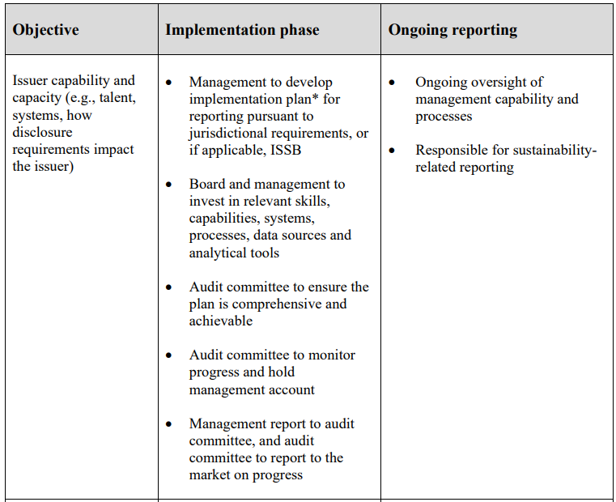
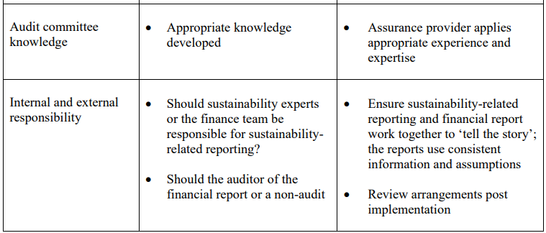
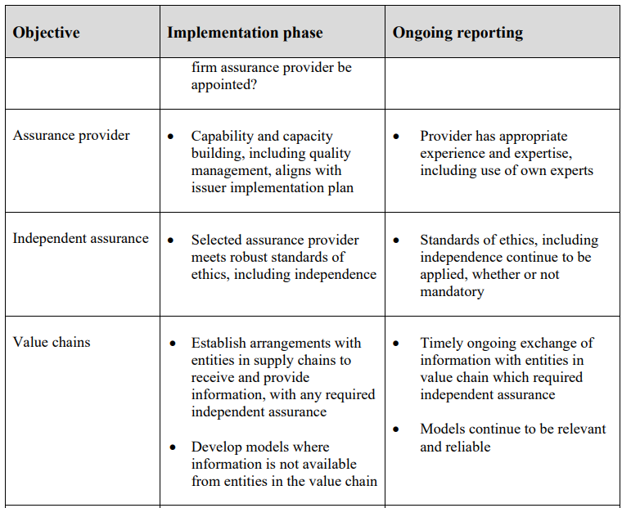
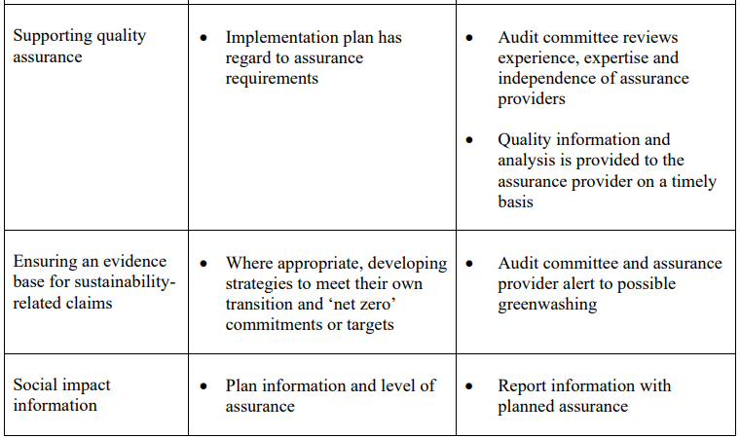
*El plan de aplicación podría abarcar elementos clave como:
• Reclutamiento y capacitación de personal
• Evaluación de las obligaciones de presentación de informes y los requisitos de información
• Desarrollar sistemas, procesos y controles sólidos para apoyar la calidad de los informes
• Garantizar que los registros y análisis respalden claramente los informes externos
• Establecimiento de procesos de gobernanza, presentación de informes y examen
• Cuando proceda, elaborar estrategias para cumplir sus propios compromisos u objetivos de transición y "cero emisiones netas"
• Acuerdos para obtener información fiable de las cadenas de valor con la garantía independiente necesaria y desarrollar modelos en los que no se disponga de información
• Acuerdos para proporcionar información a las cadenas de valor con las garantías independientes necesarias
• Nombramiento de un proveedor de aseguramiento
• Elaboración de formatos de presentación de informes, y
• Elaboración interna de informes.

